Edukacja społeczna

Klasa I, II Szkoła Podstawowa Specjalna Nr 4 dla uczniów z niepełnosprawnością intelektualną w stopniu lekkim
Nazwisko i imię nauczyciela: Kondraciuk Elżbieta
el.kondraciuk@wp.pl
termin realizacji: 18.05.2020 r.

Temat zajęć: Zasady bezpieczeństwa obowiązujące na łące.

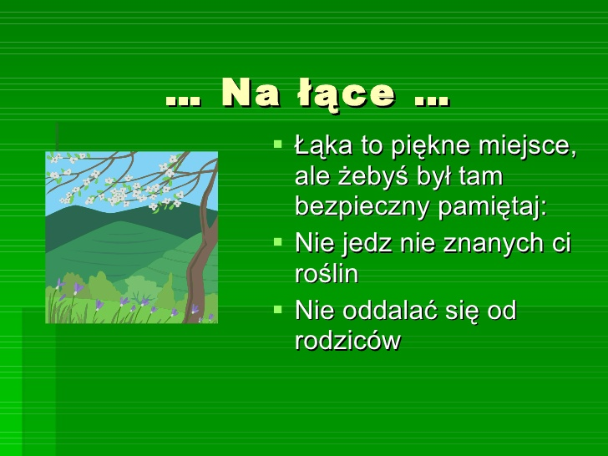
- Unikaj kontaktu z trzmielami, osami i pszczołami

